Puerto salgar, 04 de junio de 2021

Señora
MAGDA YANETH DEVIA GARCIA
Cargo: jefe de oficina UATRMA
Unidad de Asistencia Técnica Rural y Medio Ambiental
La ciudad

ASUNTO: CAMPAÑA AMBIENTAL CIDEA 2021

ANTECEDENTES:

En atención a los compromisos determinados en el CIDEA Municipal, se realiza campaña ambiental; consistente en la articulación interinstitucional, así como de la comunidad activa en temas ambientales, para la realización de jornada de sensibilización ambiental comunitaria, y recuperación en la zona de protección del humedal la esperanza.

PARTICIPANTES:

ENTIDAD | No. PERSONAS
Oficina asesora de planeación | 3
CAR | 2
Empresa de servicios públicos | 7

DESARROLLO VISITA:

El día 1 de junio de 2021 siendo las 8:00 am de la mañana se realiza jornada de inspección, limpieza y recuperación de la zona de protección del humedal la esperanza, con los participantes relacionados en este informe, donde se emprendió recorrido realizando una breve descripción de la actividad, se efectúa logística de las labores a realizar, en este caso para evitar aglomeraciones se hace convocatoria de grupo mediano, durante este recorrido se intervienen zonas afectadas por inadecuadas acciones de los ciudadanos tales como arrojo de basuras y residuos en general, allí encontramos, material vegetal, residuos sólidos, residuos peligrosos entre otros, luego de ello procedemos a sacar todo el material recolectado en zonas específicas donde pasa que el carro recolector para hacer el respectivo proceso de recolección y disposición final, con esta actividad se da inicio a la RECICLATON programa de ejecución por medio de la CAR la cual tiene como objetivo hacer recolección de residuos de posconsumo teles como: llantas, computadores y electrodomésticos, pilas y baterías, medicamentos de consumo humano, embaces de insecticidas, embaces de medicamentos veterinarios, baterías de autos y motos, embaces de agroquímicos, equipos de iluminación aceite de cocina usados; para dar finalidad a esta actividad se realiza recorrido de inspección del humedal identificando linderos y el estados de cercas.

ANTECEDENTES

DESCRIPCIÓN GENERAL:

Los humedales son vitales para la supervivencia humana. Son uno de los entornos más productivos del mundo, y son cunas de diversidad biológica y fuentes de agua y productividad primaria de las que innumerables especies vegetales y animales dependen para subsistir, son indispensables por los innumerables beneficios o "servicios ecosistémicos" que brindan a la humanidad, desde suministro de agua dulce, alimentos y materiales de construcción, y biodiversidad, hasta control de crecidas, recarga de aguas subterráneas y mitigación del cambio climático.
En base a la importancia de estas zonas protegidas, la normatividad ambiental establece lineamientos específicos de limpieza recuperación de zonas afectadas por residuos, algunas de estas son:

- La Constitución Política de Colombia en sus artículos 8, 79, 80 y 81 hacen referencia a que toda organización deberá proteger el medio ambiente y propender porque sus trabajadores protejan los recursos naturales, así como la construcción de la Política Ambiental y la implementación de programas ambientales. Así mismo el Decreto 2811 de 1974 “Por el cual se dicta el Código Nacional de Recursos Naturales Renovables y de Protección al Medio Ambiente”.

- Ley 1259 de 19 de diciembre de 2008, ordena que toda organización deberá acatar el ordenamiento en materia ambiental con normas de aseo, limpieza y recolección de escombros, a razón que podrá ser sujeto de investigación y sanciones consistentes en comparendos ambientales.

COMPROMISOS.

Con el objetivo de fortalecer este humedal de gran importancia se gestiona por medio de la alcaldía municipal presupuesto enfocado en restauración y protección, por lo cual se designará un amplio proyecto de ejecución el cual contribuya al mejoramiento de cercas, reforestación en áreas desprotegidas y contratación de un guardabosque, para garantizar la vida y conservación del este importante ecosistema.

CONCLUCION.

Podemos concluir que la actividad fue muy enriquecedora la cual fomenta educación, participación y cultura ciudadana y busca establecer un mayor impacto reconociendo el valor que tiene los humedales para el bienestar de la sociedad en nuestro territorio.

Adjunto evidencias, registro fotográfico y listados de asistencia.

Cordialmente,

CRISTIAN CAMILO FLOREZ RIVAS
Profesional Área Ambiental
Unidad de Asistencia Técnica Rural y Medio Ambiental

Rev. Luisa Fernanda Navarro Ing. ambiental y geográfica
Elaboro: Cristian Camilo Flórez Rivas

REGISTRO FOTOGRAFICO
ACTIVIDAD PROGRAMADA
Jornada de implementación y limpieza del humedal la esperanza
01 de julio de 2021
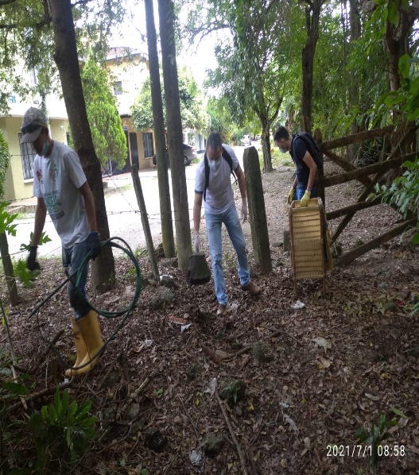 | 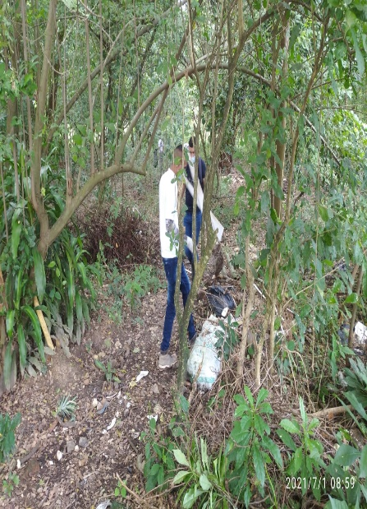
Fotografías tomadas siendo las 8:20 am durante la recolección de residuos
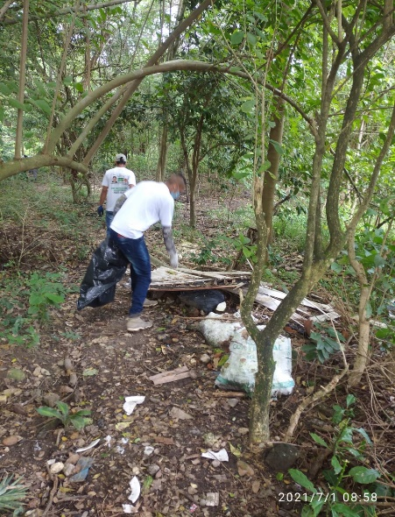 | 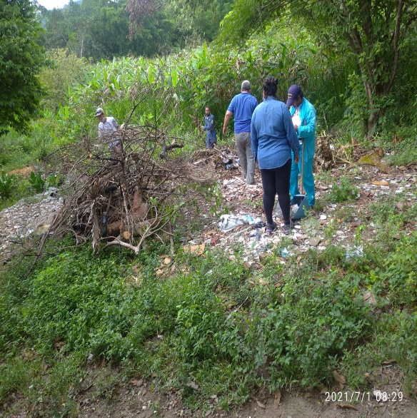
Fotografías tomadas siendo las 9:00 am durante recolección de residuos y material vegetal

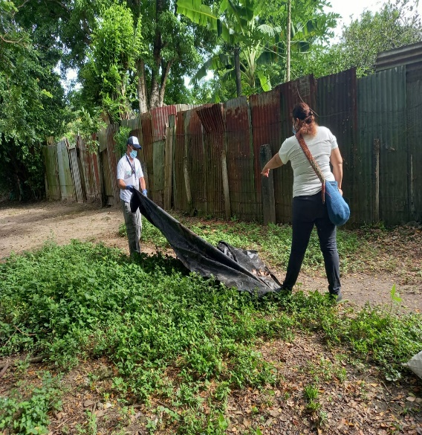 | 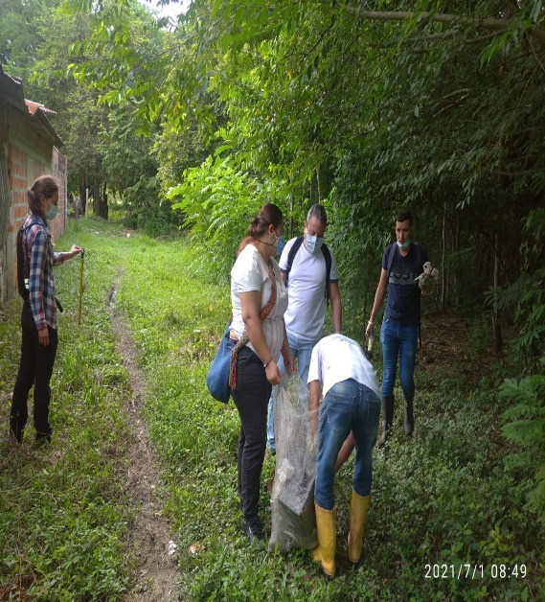
Fotografías tomadas siendo las 10:00 am durante recolección de residuos
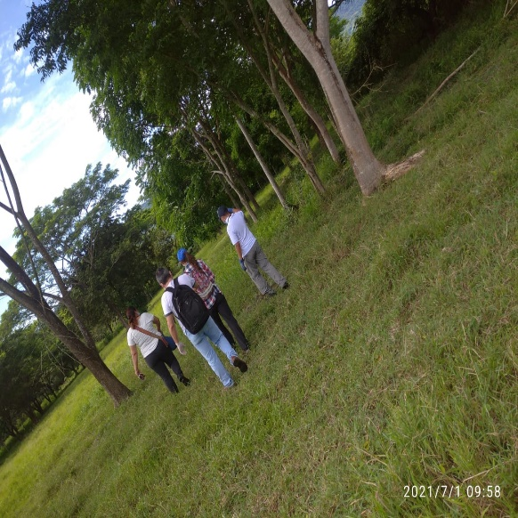 | 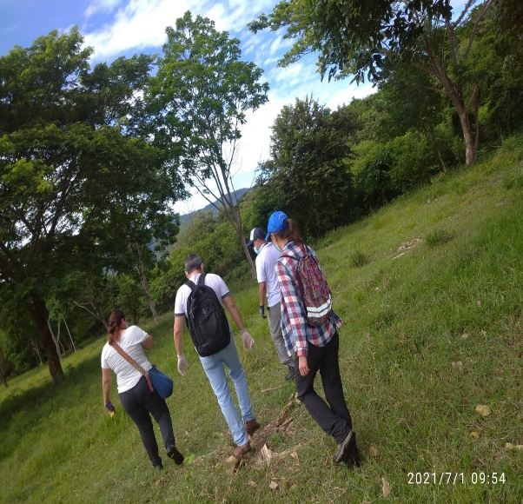
Fotografías tomadas siendo las 11:00 am durante inspección del humedal

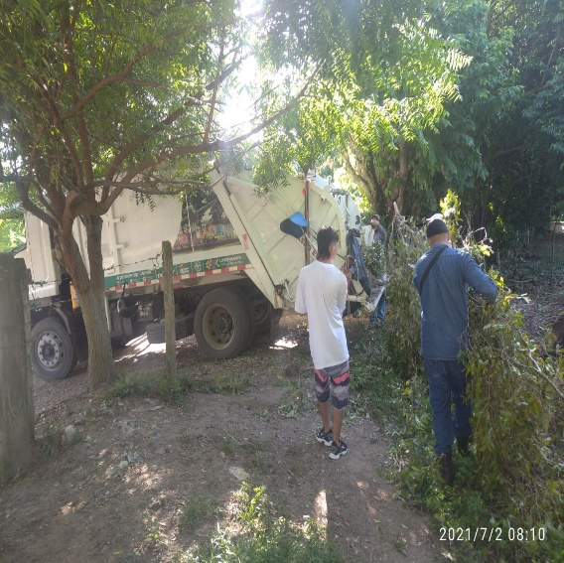 | 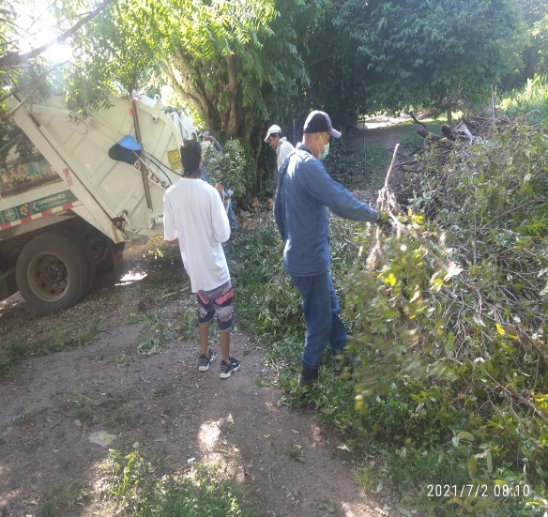
Fotografías tomadas siendo las 12:00 m durante la recolección del material almacenado

Cordialmente,

CRISTIAN CAMILO FLOREZ RIVAS
Profesional Área Ambiental
Unidad de Asistencia Técnica Rural y Medio Ambiental

Rev luisa Fernanda navarro
Elaboro: cristian camilo flores Rivas

